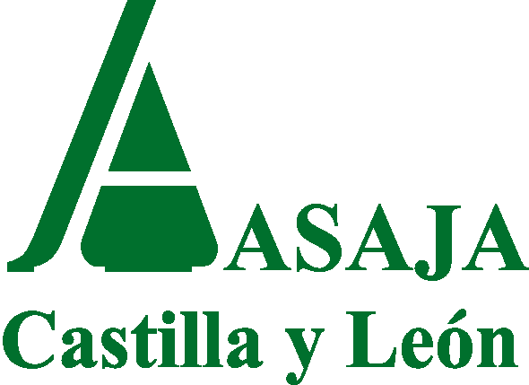

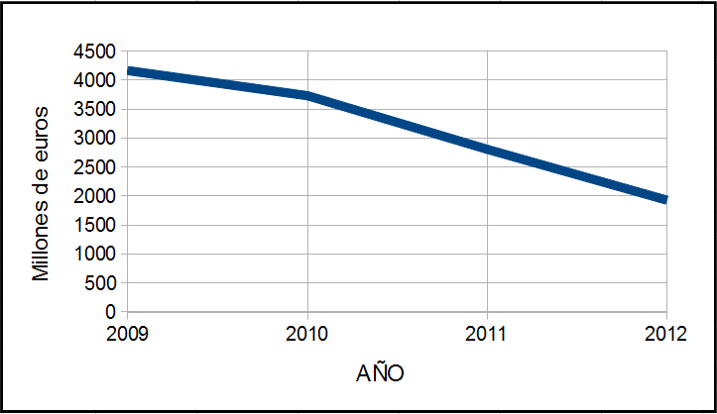

2012 | 1.932 MM €
2011 | 2.808
2010 | 3.733
2009 | 4.166

ASAJA Asociación Agraria Jóvenes Agricultores
www.asajacyl.com Twitter: @asajacyl

